**متوسطة الشهيد عايش حسان القل السنة الدراسية 2023/2024**

**المستوى : الرابعة متوسط تسلم يوم الأحد 28/01/2024**

**الواجب المنزلي رقم 03 في مادة الرياضيات**

**وضعية ادماجية :**

1. **عمدت شركة للزراعة في اطار التعاون الفلاحي إلى بناء مستودع لتخزين الحبوب الزراعية للحفاظ على جودتها و حمايتها من العوامل المختلفة .**

* **استثمرت الشركة قطعة أرض مستطيلة الشكل عرضها $\frac{3}{4}$ طولها ( انظر الشكل01 )**
* 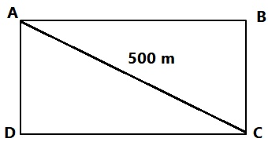**أوجد بعدي هذه القطعة**

**الشكل 01**

1. 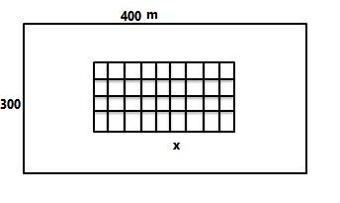**كلفت الشركة مقابل فقام البناؤون بتجهيز أرضية الخرسانة فوضعوا قضبان تسليح صبة الأرضية و تشكيل شبكات حديدية مساحة الشبكة الواحدة 21m على أن يترك شريط على محيط القطعة عرضه x ثابت ( أنظر الشكل 2)**

**الشكل02**

**لاحظ العبارة**

$$\left(2x-160\right)\left(2x-540\right)=4x^{2}-1400x+86400$$

**تسليح صبة الأرضية :**

**وضع شبك من الحديد مقاوم لانكماش الخرسانة مما يمنع تشققها**

**بالاعتماد على السند و الشكل المعطى :**

* **حدد قيم $x$ حتى يستطيع البناء تشكيل 1600 شبكة حديدية.**